**СОВЕТ**

**ДОЛИНСКОГО МУНИЦИПАЛЬНОГО ОБРАЗОВАНИЯ**

**ФЕДОРОВСКОГО МУНИЦИПАЛЬНОГО РАЙОНА**

**САРАТОВСКОЙ ОБЛАСТИ**

**РЕШЕНИЕ**

**28.12.2024 № 45**

**О внесении изменений в решение Совета Долинского муниципального образования Федоровского муниципального района Саратовской области от 14.11.2017 № 29 «Об установлении налога на имущество физических лиц»**

В соответствии с главой 32 Налогового кодекса Российской Федерации, Совет Долинского муниципального образования Федоровского муниципального района Саратовской области

**РЕШИЛ:**

1. Внести в решение Совета Долинского муниципального образования Федоровского муниципального района Саратовской области от 14.11.2017 № 29 «Об установлении налога на имущество физических лиц» (в редакции решений от 15.03.2019 г.№10, от 31.03.2020 г.№16, от 24.05.2024 г. №13а, от 28.10.2024 г. №37) (далее – Решение) следующие изменения:

1.1. абзац пятый пункта 3.2. Решения изложить в следующей редакции:

«-индивидуальный предприниматель включен в соответствии с Федеральным законом от 24 июля 2007 года № 209-ФЗ "О развитии малого и среднего предпринимательства в Российской Федерации" в единый реестр субъектов малого и среднего предпринимательства;»

2. Настоящее решение вступает в силу с момента официального опубликования (обнародования) и распространяется на правоотношения возникшие с 01 января 2024 года.

3. Настоящее решение подлежит обнародованию и размещению на официальном сайте Долинского муниципального образования.

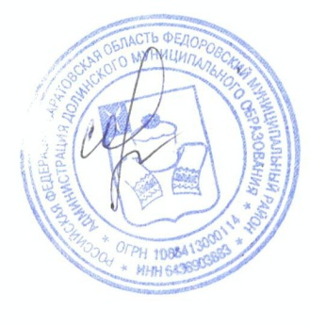

**Глава Долинского муниципального образования**

**Федоровского муниципального района**

**Саратовской области Е.А.Сорокина**